|  |  |
| --- | --- |
|  | **МУНИЦИПАЛЬНОЕ КАЗЕННОЕ УЧРЕЖДЕНИЕ КУЛЬТУРЫ «ЦЕНТР ДОСУГА» МУНИЦИПАЛЬНОГО ОБРАЗОВАНИЯ «ПОСЕЛОК ЛЕНИНСКИЙ»,АЛДАНСКОГО РАЙОНА, РЕСПУБЛИКА САХА (ЯКУТИЯ)** |
| 678944 PC (Я), Алданский район, п. Ленинский, ул. Ленина д.46, тел: 52-4-11. |

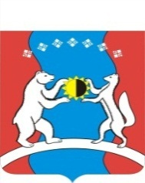

**План основных мероприятий на март 2018год:**

|  |  |  |  |
| --- | --- | --- | --- |
| № | Наименование мероприятия | Дата проведения | Место проведения |
|  | Выставка детских рисунков к 8 марта. | 4 марта | Клубы  библиотеки |
|  | День гражданской обороны час. мужества | 3 марта | библиотеки |
|  | «Супер мальчики и супер девочки » Театрализованная игровая программа | 5 марта | клубы |
|  | «Молодёжный отрыв» развлекательная шоу игра | 8 марта | клубы |
|  | «Посиделки у самовара» Развлекательная программа | 11 марта | клубы |
|  | Проводы зимы в г. Алдан | 25 марта | Библиотеки  клубы |
|  | «Душа России- Валентина Толкунова» Музыкально-литературная гостиная | 28марта | Клубы библиотеки |
|  | «Весна, цветы и комплименты!» Концертная программа ко дню 8 марта Ансамбль «Рябинушка» | 8 марта | Клуб п . Ленинский |
|  | «Женское счастье» концертная программа | 7 марта | Клууб . Лебединый |
|  | День Театра программа | 27 марта |  |
|  | День народного мастера выставка народных умельцев | 5 марта |  |
|  | День гражданской обороны спортивное мероприятие | март |  |
|  | Профессиональны праздник «День работника культуры» | 25 марта |  |
|  | Творческая лаборатория «Мы гордимся своей профессией» | 17 марта |  |
|  | 150 лет великому писателю М. Горького  Викторина | 28 марта | Библиотеки |
| 1. C:\Users\User\AppData\Local\Temp\FineReader11\media\image1.jpeg | Дискотеки для молодежи | март | клубы |

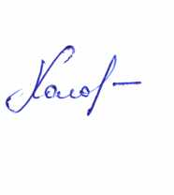 Директор МКУК «Центр досуга»

МО «Поселок Ленинский»: М.В. Хололенко